СОДЕРЖАНИЕ

ВВЕДЕНИЕ 3
1 ТЕОРЕТИЧЕСКИЕ ОСНОВЫ БИЗНЕС-ПЛАНИРОВАНИЯ 5
1.1. Роль, практика и неиспользуемые возможности бизнес-планирования в РФ 5
1.2 Назначение, структура, содержание, последовательность разработки бизнес-плана 6
2 БИЗНЕС-ПЛАН ИНТЕРНЕТ-МАГАЗИНА ПО ПРОДАЖЕ АКСЕССУАРОВ 11
2.1 Резюме бизнес-плана 11
2.2 Описание предприятия и отрасли 12
2.3 Характеристика услуг и продукции 12
2.4 Исследование и анализ рынка сбыта 13
2.5 Конкуренция и конкурентные преимущества 14
2.6 План маркетинга 16
2.7 План производства 18
2.8 Организационный план 19
2.9 Финансовый план и финансовая стратегия 21
2.10 Потенциальные риски 23
ЗАКЛЮЧЕНИЕ 25
СПИСОК ИСПОЛЬЗОВАННЫХ ИСТОЧНИКОВ 26
ПРИЛОЖЕНИЯ 28

ВВЕДЕНИЕ

Бизнес-планирование предполагает под собой весомый аспект управления организацией, используя который, можно предвосхищать и прогнозировать функциональную эффективность внутренней и внешней среды предприятия в будущем. Зачастую основной проблемой, которая является препятствием эффективному планированию в контуре уже работающей организации является сложность успешной наладки процессов в системе планирования, по причине недостаточной четкости распределения функциональных обязанностей, постановки целей и задач между исполнителями, что занижает возможную эффективность бизнес-планирования.
Ключевая задача бизнес-планирования состоит в научном обосновании целей стратегического развития организации и выборе наиболее благоприятных способов их достижения, вклад инвестиций в проекты, установление важных экономических, маркетинговых и финансовых показателей эффективности, позволяющие достигать прогнозируемых задач и целей при ограниченном потреблении ресурсов или, наоборот, в обосновании неэффективности реализации проектов в целях избежать принятие провальных инвестиционных шагов и не допустить усугубления финансовой ситуации.
Целями данной работы являются:
- открытие секонд-хенда, набирающего популярность в условиях нестабильной экономической ситуации;
- создание объективных предпосылок для дальнейшего развития компании;
- удовлетворение потребностей покупателей;
- завоевание признания среди клиентов, т.е. обеспечение устойчивого положения фирмы на рынке;
- обеспечение окупаемости собственного капитала.
Исходя из этого, выстраивается ряд задач, а именно:
- составить резюме проекта;
- произвести описание компании;
- произвести анализ конъюнктуры рынка и ситуации в отрасли;
- сформировать план маркетинга и сбыта предоставляемой услуги;
- создать организационный план предприятия;
- составить производственный план;
- составить финансовый план;
- провести анализ рискованности проекта.
Объектом исследования является секонд-хенд элитных аксессуаров «Second life brand». Предмет исследования – планирование реализации проекта.

1 ТЕОРЕТИЧЕСКИЕ ОСНОВЫ БИЗНЕС-ПЛАНИРОВАНИЯ

1.1. Роль, практика и неиспользуемые возможности бизнес-планирования в РФ

Бизнес-планирование — это постановка, определение целей и путей их достижения посредством каких-либо намеченных и разработанных программ действий.
Создание плана действий с акцентом на достижение желаемой цели - это то, что лучше всего формирует процесс планирования. В сочетании с прогнозированием, подготовкой и действиями планирование является одним из инструментов, используемых крупными и малыми компаниями, и наиболее важным для управления проектами и их жизнеспособности. Компания, которая хорошо планирует, также выигрывает во времени, а время сегодня - деньги!
Если планирование включает в себя последовательность шагов, действий для достижения желаемой цели, если человек или компания следует шаг за шагом в соответствии с планом, это факт, который значительно сократит их время и усилия для этого. Хорошо продуманный план позволяет вам лучше визуализировать, насколько вы продвинулись по отношению к началу проекта, и более эффективно указать, когда вы прибудете в пункт назначения.
Нет прогнозов без планирования, личного или организационного. Для того, чтобы компания оставалась здоровой, важно иметь прогнозы.
Организационное планирование - это непрерывный и систематический процесс планирования будущего, организации действий, необходимых для выполнения планов, и мониторинга результатов планов посредством того, что мы называем маркетингом обратной связи. Этот процесс должен быть непрерывным, потому что он позволит любой организации увидеть, в каком направлении она движется, как она движется в этом направлении и что делать, если в планах происходят какие-либо изменения, какую стратегию выбрать.
Благодаря организационному планированию компания будет лучше использовать свой капитал и, таким образом, сможет достичь желаемых результатов.
Общество в целом организовано и работает по планировке. Точно так же компания также должна управляться с этой точки зрения, когда этого не происходит, у нее нет определенных целей и задач, и в результате теряется фокус, производительность и результаты не достигаются.
В этом смысле важно, чтобы компания разработала эффективное организационное планирование. Чтобы это произошло, компания должна хорошо знать свой бизнес и рынок, иметь миссию, видение и четко определенные ценности, а также иметь совпадающие цели и задачи. Обладая такой информацией, организация будет лучше использовать свой капитал и, таким образом, сможет достичь желаемых результатов.
Основная и целеполагающая идея бизнес-планирования – централизация материальных ресурсов для решения стратегических задач. Иными словами, он должен помочь предпринимателю принять решения по первостепенным задачам, связанным с успешной деятельностью фирмы [20, С. 47].

1.2 Назначение, структура, содержание, последовательность разработки бизнес-плана

Бизнес-план - это документ, который формализует цели бизнеса и способы их достижения.
Этот документ включает конкретные планы для различных областей бизнеса, таких как финансы, маркетинг, коммерция и логистика. [24].
Теперь, когда вы знаете, что такое бизнес-план, становится легче понять, почему он так важен: этот план работает как карта, которая помогает предпринимателю принимать ключевые решения. Таким образом можно сохранять большую настойчивость в управлении.
Однако это не единственное преимущество бизнес-плана. Процесс разработки может показать, является ли бизнес-идея невыполнимой. Таким образом, предприниматель не тратит впустую время и ресурсы на построение бизнеса, который через несколько месяцев может выявить структурные проблемы и не будет иметь потенциала для получения прибыли.
Бизнес - план является идеальным инструментом , чтобы нарисовать картину рынка, продукт и отношение предпринимателя. Именно через него вы получите подробную информацию о вашей отрасли, продуктах и ​​услугах, клиентах, конкурентах, поставщиках и, в основном, о сильных и слабых сторонах бизнеса, что будет способствовать определению жизнеспособности вашей идеи и управлению компанией.
Бизнес-план важен как для тех, кто открывает бизнес, так и для тех, кто расширяет предприятие. Стоит отметить, что такое планирование не устраняет риски, но предотвращает ошибки из-за отсутствия анализа, уменьшая неопределенности вашего бизнеса:
- Организует идеи при запуске нового предприятия.
- Он направляет расширение уже действующих компаний.
- Поддерживает управление бизнесом, будь то в цифрах или стратегиях.
- Облегчает общение между партнерами, сотрудниками, клиентами, инвесторами, поставщиками и партнерами.
- Он привлекает средства, будь то финансовые, человеческие или партнерские.
Разработка бизнес-плана является частью предпринимательского процесса.
Комплексный бизнес-план должен состоять из следующих разделов:
- Обложка: она должна содержать такую ​​информацию, как название компании, полный адрес, логотип компании, имя лица, ответственного за подготовку плана, месяц и год подготовки, а также номер копии или издания.
- Содержание: оно выполняет функцию, аналогичную любому другому указателю, помогая читателю быстрее находить релевантную для него информацию, поскольку у каждого читателя есть определенные и конкретные интересы в анализе документа такого рода.
- Краткое содержание: он должен содержать краткое изложение плана, то есть он должен содержать в краткой форме его основные положения, показывающие все преимущества потенциального бизнеса. Этот раздел плана должен побудить читателя приступить к анализу документа.
- Описание компании: после того, как предварительные разделы бизнес-плана закончены, следующим шагом, который необходимо разработать, является описание компании. В этом разделе должна быть четко изложена основная информация о компании, например: что компания будет предлагать, каковы будут ее продукты или услуги, как была основана компания или какая идея послужила мотивацией для разработки плана, какова ее сфера деятельности, кто ваши потенциальные клиенты, какие конкурентные преимущества предлагает компания, где она будет находиться, какова сфера ее деятельности (региональная, национальная или международная), каково ее руководство команда и необходимые записи.
- Стратегическое планирование: незаменимый шаг в бизнес-плане, где все стратегии, которые должны быть приняты компанией, должны быть четко сформулированы, чтобы желаемые цели могли быть достигнуты. Стратегическое планирование следует использовать в качестве поддержки и поддержки для принятия решений. Процесс стратегического планирования состоит из следующих этапов:
1. Видение, миссия и заявление компании;
2. Анализ внешней среды для выявления возможностей и рыночных угроз;
3. Анализ внутренней среды для выявления сильных и слабых сторон компании;
4. Отраслевой анализ, дополняющий анализ внешней среды;
5. Анализ конкурентов;
6. Анализ чувствительности для отображения профиля и предпочтений потребителя;
7. Построение SWOT-матрицы;
8. Построение матрицы взаимоотношений и определение стратегий;
9. Создание прототипов сценариев с использованием фреймворка Canvas;
10. Включение BSC для раскрытия показателей эффективности:
- Описание продуктов и услуг: Раздел, посвященный подробному описанию продуктов и / или услуг, которые компания будет предлагать рынку. С помощью этого описания предприниматель может сравнить продукты / услуги, уже представленные на рынке, с теми, которые он намеревается выпустить, и таким образом получить представление о преимуществах и недостатках конкурентов. С помощью описания продуктов / услуг и анализа рынка из предыдущего раздела можно определить стратегии продукта.
- Маркетинговый план: Разработка комплекса маркетинга (4P) с обзором или определением стратегий: продукт / услуга, цена, место (распространение) и продвижение.
- План продаж: Раздел, посвященный уточнению прогноза продаж на краткосрочную и среднесрочную перспективу. В дополнение к постановке целей в этом разделе представлена ​​важная информация, чтобы можно было провести технико-экономическое обоснование позже.
- Определение операционного плана: Раздел, посвященный описанию деятельности компании, содержащий спецификацию организационной структуры (организационная схема), описание машин, оборудования и необходимых человеческих ресурсов, спецификация макетов, стратегии планирования производства, производственные сценарии, спецификации (ведомость материалов), процедуры и рабочие инструкции, программное обеспечение для управления и средства контроля, которые будут приняты.
Другая важная часть операционного плана касается расчета затрат. На этом этапе плана предприниматель должен определить и формализовать метод калькуляции затрат, который компания будет использовать, а также причины его выбора и его преимущества. Существуют разные типы методов калькуляции, каждый из которых имеет свои преимущества и недостатки. Однако основополагающим критерием выбора любого метода является полезность отчетов, которые в бизнес-плане рассматриваются как основа для принятия решений, а не только как бухгалтерские отчеты для юридических целей.
В заключительной части операционного плана должны быть указаны критерии контроля качества.
Финансовый план: раздел, в котором необходимо провести подробный анализ прогнозируемого денежного потока, чтобы обеспечить анализ жизнеспособности бизнеса. В бизнес-плане фундаментальная роль финансового плана состоит в том, чтобы представить прогнозы будущих результатов деятельности компании, которые, если они хорошо разработаны, могут обеспечить большую надежность для читателей. В бизнес-плане финансовый раздел должен включать следующие этапы: план продаж, таблица с описательными затратами, инвестиционный план, денежный поток, баланс, отчет о прибылях и убытках за год и дополнительные анализы, такие как BEP - точка безубыточности (точка безубыточности), ROI - возврат инвестиций, NPV, среди других подходящих методов, таких как индекс ликвидности, индекс активности, индекс задолженности, индекс прибыльности и т. д.
Бизнес-план предполагает проведение большого объема анализов, однако рекомендуется, чтобы документ был максимально объективным, поскольку очень длинные планы обычно сбивают с толку и / или отпугивают читателя. Таким образом, как правило, наиболее подробные анализы размещаются в разделе приложений к бизнес-плану, и только обобщение результатов представлено в плане.

2 БИЗНЕС-ПЛАН ИНТЕРНЕТ-МАГАЗИНА ПО ПРОДАЖЕ АКСЕССУАРОВ

2.1 Резюме бизнес-плана

В результате нестабильности российской экономики по истечении последних двух лет, что повлекло за собой инфляцию и рост цен, реальные доходы и покупательская способность населения снизились. Исходя из этого, люди все чаще ищут бюджетные магазины, а секонд-хенды, благодаря низкой цене и доступности завоевывают все большую популярность на российском рынке.
Благодаря этому, секонд-хенд элитных аксессуаров может занять подходящую нишу при условии проведения правильной маркетинговой политики.
Целью проекта является открытие элитного магазина подержанных аксессуаров, расположенного в Центральном районе г. СанктПетербурга. Размещение предполагается по адресу: 191023, СанктПетербург, Набережная реки Фонтанки 77, лит А.
Для создания магазина предполагается аренда помещения в 65,5 кв. м. Помещение полностью соответствует нормативно-техническим и санитарно-гигиеническим требованиям для размещения предприятия торговой сферы. Формируемое предприятие оснащается новым производственным оборудованием, мебелью, иными активами, предполагается выполнение косметического ремонта за счет собственных и заемных средств.
Наименование проекта: «Секонд-хенд элитных аксессуаров «Second life brand»/
Инвестиционная стоимость по рассматриваемому проекту составляет 800 000 рублей, в том числе заемные средства – 400 000 рублей (50%), собственные средства – 400 000 рублей (50%).

2.2 Описание предприятия и отрасли

Наименование предприятия: «Секонд-хенд элитных аксессуаров «Second life brand».
Адрес секонд-хенда: 191023, Санкт-Петербург, Набережная реки Фонтанки 77, лит А, тел.: 745-30-90.
Магазин расположен в центре города в пешей доступности от трех станций метро, а именно: Сенная площадь, Садовая, Спасская.
Основная идея создания секонд-хенда элитных аксессуаров в предоставлении качественных брендовых товаров по доступным ценам и позиционирование магазина, как шоу-рума элитной продукции. Преимуществом данной концепции является максимизация комфорта для клиентов, т.е. любой гость может быть уверен в том, что, купив в нашем магазине аксессуар, он будет являться не подделкой, а именно оригиналом.

2.3 Характеристика услуг и продукции

Предприятие будет предоставлять качественный товар по низким ценам. Ведь качество, как комплексное понятие, характеризует все стороны продуктивной деятельности, направленной на удовлетворение многообразных потребностей общества в целом и каждого человека в отдельности [10]. В ассортименте будут аксессуары, не только бывшие в употреблении, но также и новые вещи.
Хочется отметить, что в основном секонд-хенды не предоставляют обширный выбор дорогостоящей брендовой продукции. Также стоит упомянуть, что недостатком большинства секонд-хендов является неразборчивый выбор в товарах, закупка предоставляется поставщиком, как «кот в мешке», без разбора того, что находится внутри. Поэтому при закупке бывает много браков, а о подборе продукции и речи не заходит.
Основные показатели и критерии рынка аксессуаров приведены в таблице 1.
Таблица 1 – Основные показатели рынка аксессуаров (Источник: Fashion Consulting Group)
Основные показатели | Низкий ценовой сегмент | Средний ценовой сегмент | Высокий ценовой сегмент
Средняя цена за шт./руб. изделия | 1 500 | 5 000 | 30 000
Страны производства | Турция, Индия, Китай | Китай, Япония, Италия, Польша, Германия | Китай, Япония, Германия, Италия, Франция
Каналы реализации | Рынки, киоски | Прилавочно-витринные секции, бутики в крупных торговых центрах, отделы в универмагах, интернет-магазины, небольшие специализированные торговые точки | Престижные магазины, бутики
Качество | Низкое | Высокое | Высокое

2.4 Исследование и анализ рынка сбыта

Насчитывается более тысячи магазинов аксессуаров в Санкт-Петербурге, при этом большинство из них занимают магазины средней ценовой категории. Сосредоточенность рынка аксессуаров приходится на большие ТК центры, раскиданные как в центре, так и на окраинах города, также, как и рынки. Престижные магазины и бутики располагаются в центре Петербурга, для большей доступности туристам и гостям города. Отдельно стоящие магазины и шоу-румы в основном находятся рядом с метро для большей проходимости.
Поток посетителей магазинов одежды и аксессуаров зависит от дня недели, времени и сезона. Наибольший поток людей, как показывают статистические данные, приходится на вечернее время суток. Данные о времени проходимости представлены на рисунке 1.
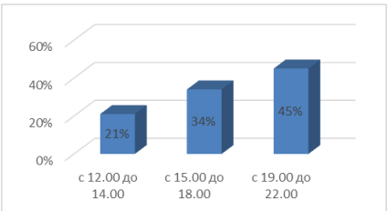
Рисунок 1 – Временной период потока покупателей
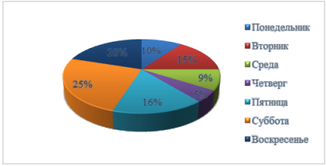
Рисунок 2 – Посещение магазинов по дням недели
По большей части, гостями магазина будут являться женщины, ведь они как никто другой хотят выглядеть привлекательно без сильного удара по кошельку. Так как магазин будет предусматривать недорогую продукцию преимущественно возрастные рамки будут приходиться от 15 до 45 лет. Магазин привлечет большое количество молодежи, читающих журналы и стремящихся следовать, навязанной моде. Также ожидается приток молодых людей, только открывающих или имеющих маленький бизнес, которым просто необходимо хорошо выглядеть и производить впечатление высокого статуса.

2.5 Конкуренция и конкурентные преимущества

Для анализа будут взяты магазины, которые составляют наибольшую конкуренцию, так называемые стоки, комиссионные магазины, дисконт-центры и магазины, маленькие магазинчики, закупающие товары в Европе на распродажах. Они включают именитые бренды и их разветвления, а главное, максимально приближены по сегменту и сравниваемым параметрам (табл.2).

Таблица 2 – Анализ конкурентных позиций
Показатель | Shake The Shelf | BARISHOP | Комильфо | Second life brand
Месторас-положение | Интернет площадка (месторасположение зависит от продавца) | Расположен в 10 мин. ходьбы от м.Владими рская/ Достоевская. Ул.Ломоно сова 12. | Бутик на углу Садовой и Ломоносова, сразу за Гостиным Двором - Садовая, 28. Это в 3 минутах ходьбы от ст. м. Гостиный Двор. | Набережная реки Фонтанки 77, лит А. Расположен в 10 мин. ходьбы от ст. метро Спасская, Сенная площадь и Садовая.
Ассорти-мент | Одежда, сумки, кошельки, платки, шарфы, шапки, ремни и бижутерия | Одежда, сумки, кошельки, платки, шарфы, шапки, ремни и бижутерия в малом количестве | Одежда, сумки, кошельки, платки, шарфы, шапки, ремни и бижутерия | Сумки, кошельки, платки, шарфы, шапки, ремни и бижутерия в большом количестве
Специали-зация | Интернет магазин одежды и аксессуаров | Магазин одежды и аксессуаров | Комиссионный магазин одежды и аксессуаров | Секонд-хенд аксессуаров
Часы работы | Круглосуточно | С 12:00 до 21:00 | с 11:00 до 21:00 | с 12 до 22:00
Обслужива-ющий персонал | Техподдержка | Продавцы, кассиры, стилист, парикмахер, мастер ма-никюра, организатор вечеринок, курьеры | Продавцы-кассиры | Продавцы-кассиры
Дополнитель-ные услуги | Услуга продажи изделий клиентов, возможность создания своего интернет-магазина. | Организация мероприятий, услуги стилиста, мастер-классы, проект Barishop & Beauty Bar (услуги визажиста, парикмахера, мастера маникюра), услуги доставки | Услуга продажи изделий клиентов, услуги доставки | Услуга продажи изделий клиентов
Средняя цена | Сумка – 11000 руб./шт. Кошелек – 6500 руб./шт. Бижутерия – 4000 руб./шт | Сумка – 16470 руб./шт. Кошелек – 7000 руб./шт. Бижутерия – 5000 руб./шт | Сумка – 25820 руб./шт. Кошелек – 12440 руб./шт. Бижутерия – 8500 руб./шт | Сумка – 9000 руб./шт. Кошелек – 5000 руб./шт. Бижутерия – 3650 руб./шт

Проанализировав каждое заведение по отдельности, был проведен сравнительный анализ конкурентов. Позиция «да» приравнивается к одному баллу, «нет» – ноль баллов. Максимальное количество баллов – 10 (см. таблицу 3). Также, для наибольшей наглядности, результаты анализа конкурентов были сведены на рисунке 3.
Таблица 3 – Сравнительный анализ конкурентов
Показатель | Shake The Shelf | BARISHOP | Комильфо | Second life brand
Удобное месторасположение | нет | да | да | да
Широкий ассортимент | да | нет | да | да
Высококвалифицированный персонал | нет | да | да | да
Хорошее и быстрое обслуживание | нет | да | нет | да
Уютная обстановка и стильное оформление | нет | да | да | да
Удобный режим работы | да | да | да | да
Использование дополнительных услуг | да | да | да | да
Хорошая цена | да | нет | нет | да
Узнаваемость бренда | да | да | да | нет
Удобный сайт | да | да | нет | да
Сумма баллов | 6 | 8 | 7 | 9
Комплексный показатель эффективности | 60% | 80% | 70% | 90%

Можно сделать вывод о том, что главными конкурентами магазина Second life brand являются магазины Камильфо и Barishop. Интернет магазин Shake The Shelf отстает от конкурентов преимущественно из-за недостатка места, где были бы собраны все продаваемые товары.

2.6 План маркетинга

Для секонд-хенда элитных аксессуаров была выбрана стратегия ограниченного роста за счёт:
- заполнения до конца избранной рыночной ниши;
- постоянное пополнение ассортимента;
- глубокого внедрения на рынок, которое заключается в поиске возможностей увеличения объёма продаж на ещё не насыщенном рынке с помощью создания интернет-магазина аксессуаров, на котором будет изложена подробная информация о продаваемых товарах и услугах, а также будет предоставлена возможность on-line покупки и заявки на сдачу вещи, что обеспечит большую популярность магазину.
Исходя из вышесказанного, было решено, что распространение рекламы будет осуществляться по средствам:
- создания сайта интернет-магазина (25 000 руб.);
- создание групп в социальных сетях;
- продвижение групп в социальных сетях (10 000 руб./мес.);
- распространение листовок (3000 шт. – 10000 руб./мес., раз в 4 мес., в стоимость входят услуги распространения);
- сотрудничество с начинающими стилистами в количестве 5 человек (3000 - 5 000 руб./мес.).
Затраты на рекламу – необходимые расходы для любого предприятия. Теперь, исходя из плана маркетинга, для удачного внедрения проекта, необходимо как можно быстрее начать выделять средства на рекламу. В таблице 7 представлены расчеты на два года на маркетинг. По всем расчетам на 1 год бюджет маркетинга составил 378 000 руб., это означает, что в месяц на основные услуги маркетинга у нас будет уходить в среднем 31 500 руб.

Таблица 5 – Бюджет маркетинга на два года
 |  | 2022 г.
Период | 0 | 1 кв. | 2кв. | 3 кв. | 4 кв.
Статья затрат
Листовки |  | 10000 | 10000 |  | 10000
Сотрудничество со стилистами (5 человек) |  | 57000 | 57000 | 57000 | 57000
Создание сайта | 25000
Организация открытия магазина (праздник) | 13650
Создание групп в соц. сетях
Продвижение сайта и групп в соц. сетях |  | 30000 | 30000 | 30000 | 30000
Окончание таблицы 5
 | 2023 г.
Период | 1 кв. | 2кв. | 3 кв. | 4 кв.
Статья затрат
Листовки | 10000 | 10000 |  | 10000
Сотрудничество со стилистами (5 человек) | 57000 | 57000 | 57000 | 57000
Создание сайта
Организация открытия магазина (праздник)
Создание групп в соц. сетях
Продвижение сайта и групп в соц. сетях | 30000 | 30000 | 30000 | 30000

2.7 План производства

Предусмотрено привлечение коммерческого кредита для реализации проекта. Создаваемое предприятие комплектуется новым оборудованием, мебелью, иными активами, производится косметический ремонт частично за счет заемных средств. Ожидается привлечь Кредит «Бизнес-Инвест» 400 000 руб. под 16% годовых в Сбербанке.
На обеспечение функционирования магазина уходит в среднем третья часть всех доходов. Большая часть расходов приходится на зарплату сотрудникам и услуги стороннего обслуживающего персонала; вторая значительная статья - коммунальные платежи, затраты на текущий ремонт, но также значительный вклад денежных средств приходится на капитальные затраты (см. таблицу 6).

Таблица 6 – Смета капитальных затрат
Статьи расходов | Сумма, руб.
1. Стоимость косметического ремонта; | 149500
В том числе:
а) косметический ремонт | 100000
б) дизайнерские услуги | 20000
в) инженерные затраты | 29500
2. Укомплектование здания необходимым оборудованием | 247980
В том числе:
а) стоимость оборудования по ценам изготовителя; | 212480
б) доставка и сборка оборудования; | 35500
3. Затраты на регистрацию ИП | 4000
ВСЕГО затрат | 401480

При реалистическом сценарии бизнес-план будет реализован в настоящих экономических условиях. При этом:
- коэффициент продаж составит 0,08 от общей проходимости в первый год реализации проекта. Объем продаж ежегодно растает на 2%;
- выручка от прочих услуг принята за 35% комиссионных от среднего чека;
- ежегодный рост цен составляет 5% (см. таблицу 7).
Таблица 7 – Выручка от продаж (прогноз) при реалистическом сценарии реализации проекта
Показатели | 1 кв | 2 кв | 3 кв | 4 кв | 2 год
1.Объём продаж, чел./дни | 748 | 785 | 712 | 730 | 3034
2.Прогнозируемый средний чек, руб. | 2710 | 2710 | 2710 | 2710 | 2846
3.Выручка от основной деятельности, тыс.руб. | 2027758 | 2126673 | 1928843 | 1978300 | 8633944
4.Выручка от неосновной деятельности, тыс.руб. | 42145 | 43409 | 42988 | 43831 | 180992
5.ИТОГО выручка от продаж | 2069903 | 2170082 | 1971830 | 2022131 | 8814936

Для организации проекта следует заключить договора с организациями для оказания услуг по ремонту помещения, дизайнерскому оформлению магазина, закупки мебели и самих аксессуаров. Партнерами проекта будут являться следующие организации:
- «Гарант Строй Комплекс» – организация, по ремонту и дизайну помещений, договор об оказании услуг заключен сроком на 3 месяца;
- «Торговое Оборудование» – организация по продаже специализированной мебели, заключен договор поставки сроком на 1 год;
- «Евро Климат» – организация по установке и продаже вентиляционных систем, необходимых для прохождения СЭС;
- «Shadi Trading» – компания, занимающаяся поставками элитных аксессуаров для секонд-хендов.
Также, для более быстрой и рациональной обработки заказов и минимизации срывов поставок, за компанией будет закреплен русскоговорящий оперативный менеджер, Мариэль (тел. + 33674553871).
Расходы на приобретаемую продукцию для магазина представлены в таблице (см. Приложение А).

2.8 Организационный план

Магазин работает по линейной организационной структуре. Линейная структура образуется в результате построения иерархической лестницы из взаимоподчиненных органов. Владелец ИП при этом замыкает на себя или делегирует на более низкие уровни иерархии как административные, так и другие функции [11].
Организационная структура секонд-хенда представлена на рисунке 3.
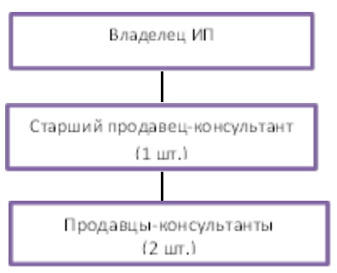
Рисунок 3 - Организационная схема управления «Second life brand»

Формирование рабочего процесса и наем работников осуществляется непосредственно владельцем (генеральным директором) ИП. Он выполняет подготовку рабочих мест, финансовое обеспечение сотрудников и их безопасности, а также контроль рабочего процесса. В найме бухгалтера нет необходимости, ведь бухгалтерский учет может вести сам владелец ИП. В состав наемного персонала будут входить продавцы консультанты. Для организации иерархии в компании, принято решение одного из трех продавцов назначить старшим. В смену будут работать 1-2 продавца, в зависимости от сезона и загруженности. Необходимо набрать продавцов с опытом работы, в их обязанности будут входить: встреча и демонстрация посетителям товара, продажа сопутствующих аксессуаров, выкладка товара на полки, участие в инвентаризации раз в месяц, обработка и выдача интернет заказов, работа с кассовым аппаратом и ведение отчетности в 1С.
Фонд оплаты труда представлен в таблице 8.

Таблица 8 – Фонд оплаты труда без социальных отчислений
№ | Должность | Кол-во человек в штате | Зарплата / месяц, руб | Зарплата /мес, руб
1 | Старший продавец-консультант | 1 | 40000 | 40000
2 | Продавец-консультант | 2 | 35000 | 70000
 | ИТОГО | 3 | - | 11000

С социальными отчислениями на з/п: + 30% = 143 000 рублей в месяц.
Для дополнительной мотивации работников, по окончании года будет выплачиваться бонус в размере 1% от годового объема продаж, также каждый год заработная плата будет увеличиваться на 10 %.

2.9 Финансовый план и финансовая стратегия

ИП Ефремова А.К. несет ответственность за налоговые правонарушения и использует упрощенную систему налогообложения (УСН). УСН является одним из наиболее экономически целесообразных налоговых режимов, позволяющих минимизировать налоговые платежи, так как не подлежат уплате НДФЛ, НДС и налог на имущество, а также сократить объем представляемой отчетности. Упрощенная система налогообложения является наиболее популярной и часто выбираемой базой предпринимателями.
Объектом налогообложения в ИП Ефремова А.К. являются доходы (ставка 6%). Право на применение УСН (6%) имеют организации без филиалов со среднегодовой численностью до 100 человек и доходом за 9 месяцев не более 45 млн руб.
Необходимо отметить, что сумму налога возможно уменьшить: вычесть из нее страховые взносы, которые уплачены в фонды за сотрудников и за себя, больничные пособия, выплаченные сотрудникам за счет работодателя, и торговые сборы. ИП с сотрудниками могут снизить сумму налога не более чем на 50% (абз. 5 п. 3.1 ст. 346.21 НК РФ).
ИП без наемных работников, который платит страховые взносы только за себя, может снизить сумму налога на весь размер страховых взносов. Более того, если годовой доход ИП более 300 тыс. рублей, и он уплачивает дополнительные страховые взносы в размере 1% с доходов, превышающих 300 тысяч, то предприниматель может уменьшать налог и на эту сумму дополнительных взносов (после уплаты).
Порядок определения доходов при УСН прописан в ст. 346.15 НК РФ. "Упрощенцы" учитывают:
- доходы от реализации, определяемые в соответствии со ст. 249 НК РФ;
- внереализационные доходы, определяемые согласно ст. 250 НК РФ.
Сформируем расчеты планов прибыли и убытков на ближайшие 2 года при пессимистическом, реалистическом и оптимистическом сценариях (см. Приложение Б).
Также, план движения денежных средств при пессимистическом, реалистическом и оптимистическом сценариях представлен в Приложении В.
При расчете бизнес-плана заложена ставка дисконтирования равная 16%, которая будет учитывать стоимость денег в зависимости от того, в какой период они вложены (т.е. стоимость денег, вложенных в проект сегодня, не равны той же сумме, полученной от проекта завтра). Один из наиболее наглядных и важных показателей эффективности является NPV, а именно чистая текущая стоимость компании.
Результаты расчетов NPV по трем сценариям развития событий: пессимистическому, реалистическому и оптимистическому (см. таблицу 9).
 | Значение
Чистая приведенная стоимость (NPV) | 1339300
Денежный поток 0 год (CF) | -800000
Денежный поток 1 год (CF) | 869606
Денежный поток 2 год (CF) | 1869899
Инвестиции (I) | 800000
Чистая приведенная стоимость нарастающим итогом 0 год (NPV) | -800000
Чистая приведенная стоимость нарастающим итогом 1 год (NPV) | -50340
Чистая приведенная стоимость нарастающим итогом 2 год (NPV) | 1339300

При реалистическом сценарии реализации проекта NPV приобретает положительное значение после первого года.
Внутренняя норма доходности (IRR) – это ставка дисконтирования, при которой чистая приведенная стоимость становится равной нулю [15]. В нашем случае она равна 117%.
Внутренняя норма рентабельности превышает ставку дисконтирования равную 16%. Данный фактор обозначает, что влияние каких-либо негативных факторов не повлияет на реализацию проекта и он будет доходным.
Индекс рентабельности (PI) – это дисконтированная стоимость денежных поступлений от проекта в расчете на рубль инвестиций в данный проект. В нашем случае он равен 2,7.
Показатель PI превышает значение единицы, соответственно, проект можно точно считать выгодным для вложения денежных средств.
Дисконтированный срок окупаемости (Discounted payback period, DPP) – срок окупаемости вложенных в проект средств с учетом дисконтирования. В нашем случае он равен 12,4 месяца.
Таким образом, проект является эффективным.

2.10 Потенциальные риски

На данный момент имеет место несколько основных методик проведения анализа рисков, такие как анализ влияния отдельных выбранных параметров (анализ чувствительности), анализ влияния совокупности параметров (сценарный анализ) и составление карты рисков.
Анализ чувствительности является хорошим показателем возможных рисков, но основным его минусом является то, что анализируется влияние всего одного из ряда факторов, однако на практике обычно меняются сразу несколько разных показателей [16]. Дать оценку подобной ситуации и скорректировать чистую приведенную стоимость проекта на величину риска помогает сценарный анализ.
Для исследования рисков секонд-хенда элитных аксессуаров «Second life brand» был произведен сценарный анализ, а именно рассматривались три сценария развития проекта: пессимистический, оптимистический и реалистический. В каждом сценарии присутствует изменение выручки магазина в связи с изменением спроса на продукцию [17]. По полученным данным производится финансовая модель проекта и определяются ожидаемые значения чистой приведенной стоимости, дисконтированного срока окупаемости, внутренней нормы и индекса рентабельности проекта.

ЗАКЛЮЧЕНИЕ

В ходе написания работы была достигнута основная цель – разработан бизнес-план открытия секонд-хенда аксессуаров «Second life brand». Также, была оправдана важность и нужность разработки бизнес-плана, так как он, как стратегический инструмент, показывает полное представление о финансовом состоянии организации, анализе рынка и его сегментах, рыночном окне, который не занят конкурентами, возможных рисках и эффективности проекта.
Для реализации проекта был взят кредит под 16% годовых сроком на два года в СберБанке. Общая сумма инвестиций – 800 тыс. руб.
Подробное изучение рынка, развивающихся и популярных тенденций в мире розничной торговли, позволили выявить хороший спрос населения на предоставляемую продукцию. Магазин имеет преимущества в сравнении с конкурентами, а именно: хорошее месторасположение, гибкая и недорогая ценовая политика, высокое качество продаваемого товара, высокий ассортимент брендов мирового уровня, и несомненно уютную и теплую обстановку.
Финансовая оценка проекта отражена в двух основных отчетах: отчете о прибыли и убытках и плане движения денежных средств. Дисконтированный срок окупаемости проекта составил 1 год и 1 месяц при реалистичном сценарии. Также были рассчитаны основные показатели инвестиционной привлекательности проекта, а именно NPV, IRR, а также PI, которые доказали свою привлекательность для инвесторов.
По результатам проведенной финансовой оценки было выявлено, что проект является экономически эффективным.

СПИСОК ИСПОЛЬЗОВАННЫХ ИСТОЧНИКОВ

- Налоговый кодекс Российской Федерации [Электронный ресурс] : (часть первая) от 31 июля 1998 г.. № 146-ФЗ (ред. от 4 марта 2013 г.). – Доступ из справ.- правовой системы «КонсультантПлюс».
- Гражданский кодекс Российской Феде рации. Ч.1 [Электронный ресурс]: федер. закон от 30.11.1994 No 51 - ФЗ (ред. от 31.12.2015). СПС КонсультантПлюс.
- Арзуманова, Т.И. Экономика организации: Учебник / Т.И. Арзуманова, М.Ш. Мачабели. - М.: Дашков и К, 2016. - 240 c.
- Барышникова, Н.А. Экономика организации: Учебное пособие для СПО / Н.А. Барышникова, Т.А. Матеуш, М.Г. Миронов. - Люберцы: Юрайт, 2016. - 191 c.
- Баскакова, О.В. Экономика предприятия (организации): Учебник / О.В. Баскакова, Л.Ф. Сейко. - М.: Дашков и К, 2015. - 372 c.
- Борисов, Е. Ф. Основы экономики : учебник и практикум для СПО / Е. Ф. Борисов. — 7-е изд., перераб. и доп. — М. : Издательство Юрайт, 2018. — 383 с. ЭБС Юрайт
- Экономика организации (предприятия) (для СПО).Учебник : учебник / В.Д. Грибов, В.П. Грузинов, В.А. Кузьменко. — Москва : КноРус, 2018. — 408 с.
- Грибов, В. Д. Основы управленческой деятельности : учебник и практикум для СПО / В. Д. Грибов, Г. В. Кисляков. — М. : Издательство Юрайт, 2018. — 335 с. ЭБС Юрайт
- Грибов, В.Д. Экономика организации (предприятия): Учебник / В.Д. Грибов, В.П. Грузинов, В.А. Кузьменко. - М.: КноРус, 2019. - 368 c.
- Девяткин, О.В. Экономика предприятия (организации, фирмы): Учебник / О.В. Девяткин, Л.Г. Паштова, Н.Б. Акуленко. - М.: Инфра-М, 2018. - 126 c.
- Иванов, Г.Г. Экономика организации (торговля): Уч. / Г.Г. Иванов. - М.: Форум, 2018. - 192 c.
- Клочкова, Е. Н. Экономика организации : учебник для СПО / Е. Н. Клочкова, В. И. Кузнецов, Т. Е. Платонова ; под ред. Е. Н. Клочковой. — М. : Издательство Юрайт, 2018. — 447 с. — ЭБС Юрайт
- Корнеева, И. В. Экономика организации. Практикум : учебное пособие для СПО / И. В. Корнеева, Г. Н. Русакова. — М. : Издательство Юрайт, 2018. — 123 с. ЭБС Юрайт
- Кнышова, Е.Н. Экономика организации: Уч. / Е.Н. Кнышова, Е.Е. Панфилова. - М.: Форум, 2016. - 64 c.
- Маевская, Е.Б. Экономика организации: Уч. / Е.Б. Маевская. - М.: Инфра-М, 2018. - 484 c.
- Маховикова, Г. А. Микроэкономика : учебник и практикум для СПО / Г. А. Маховикова. — 2-е изд., перераб. и доп. — М. : Издательство Юрайт, 2018. — 281 с. ЭБС Юрайт
- Мокий, М. С. Экономика организации : учебник и практикум для СПО / М. С. Мокий, О. В. Азоева, В. С. Ивановский ; под ред. М. С. Мокия. — 3-е изд., перераб. и доп. — М. : Издательство Юрайт, 2018. — 284 с. ЭБС Юрайт
- Основы экономики организации. Практикум : учебное пособие для СПО / Л. А.
- Поликарпова, Т. И. Основы экономики : учебник и практикум для СПО / Т. И. Поликарпова. — 4-е изд., испр. и доп. — М. : Издательство Юрайт, 2018. — 254 с. ЭБС Юрайт

ПРИЛОЖЕНИЯ
Приложение А - Смета расходов на сырье и материалы
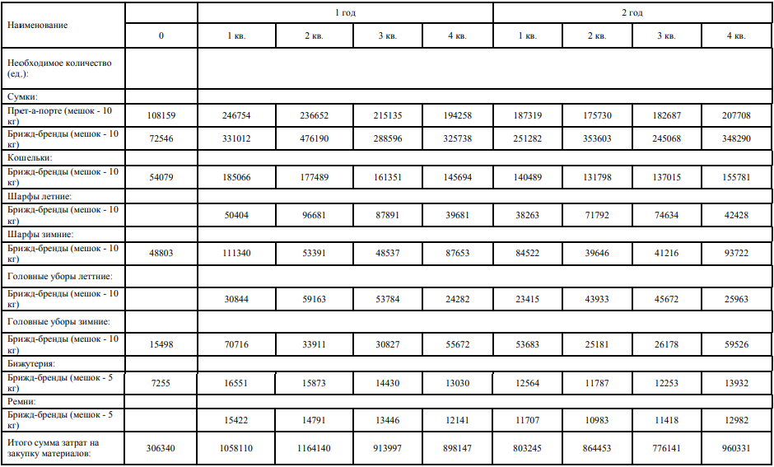
Приложение Б - План прибылей и убытков
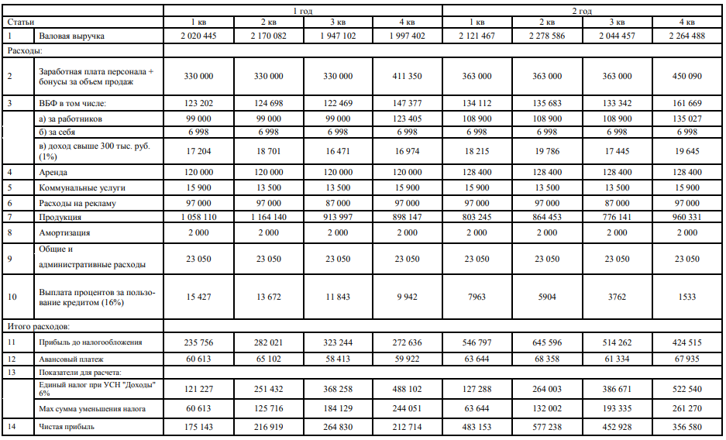

Приложение В - – План движения денежных средств
